**PROPUESTA 134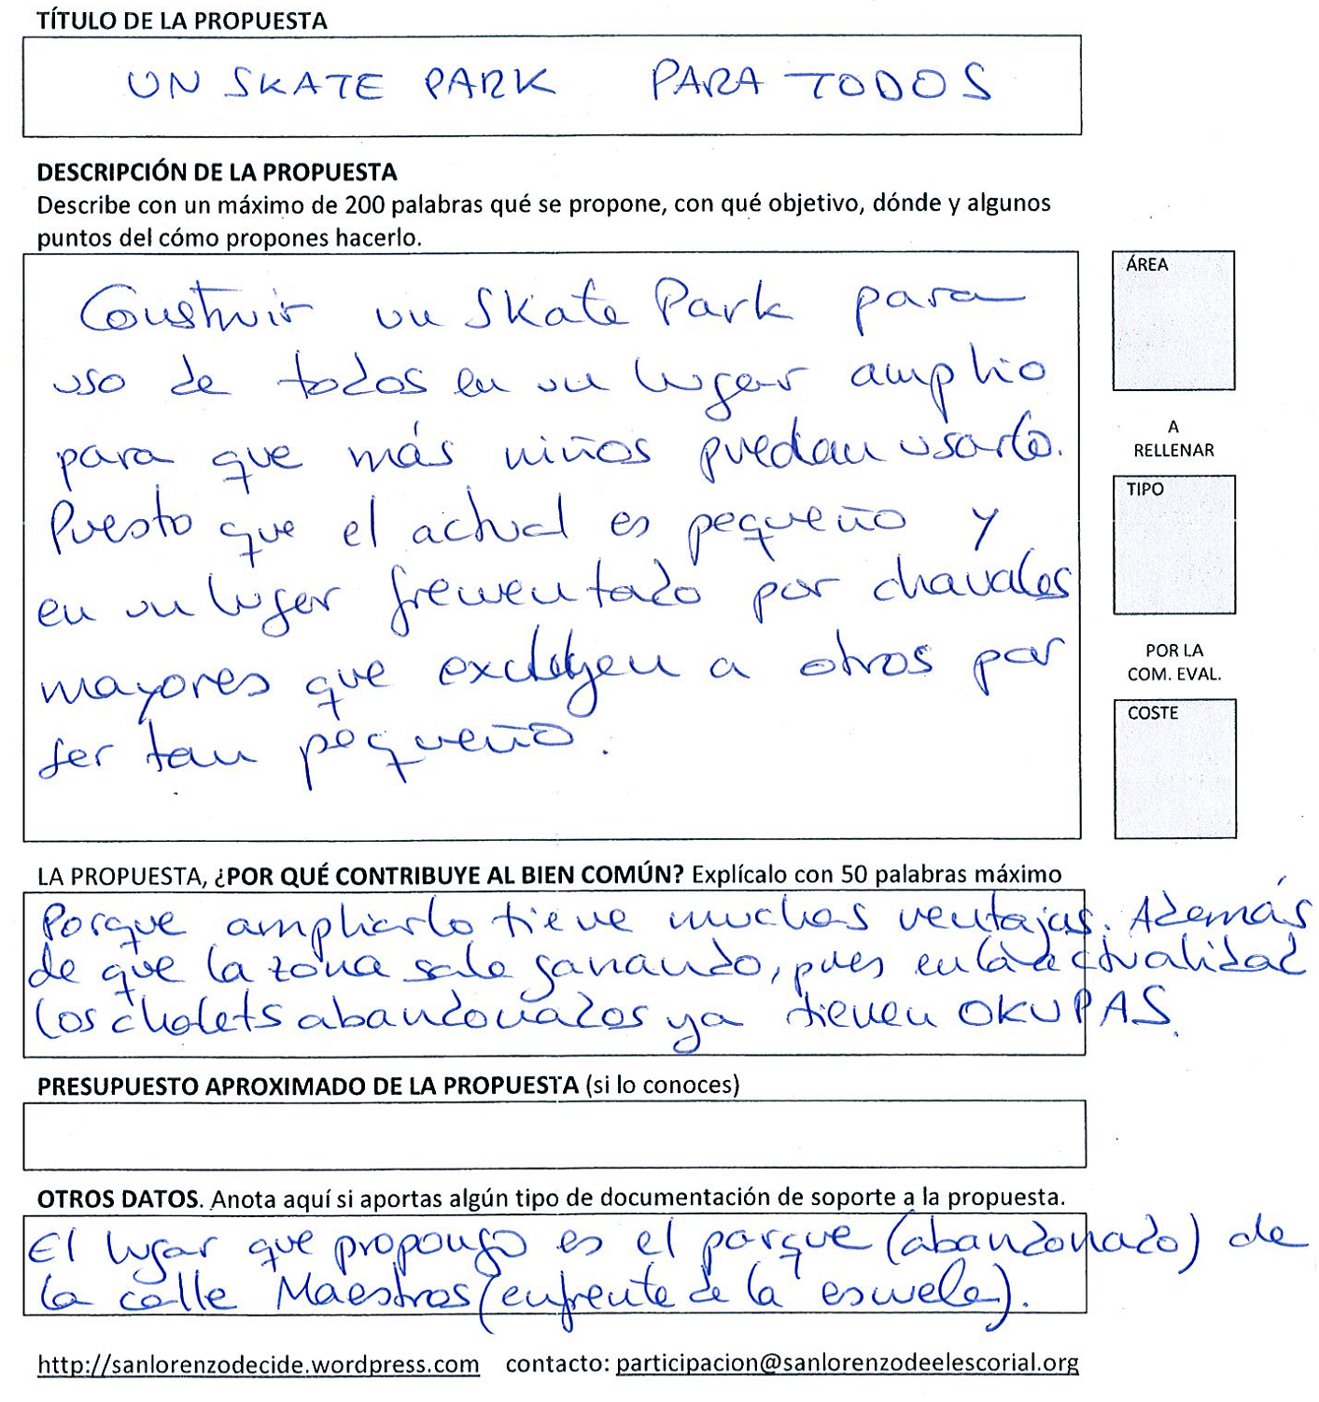**Mesa técnica:

|  |  |
| --- | --- |
| Válida o no válida * | NO VÁLIDO.FUERA DEL ALCANCE PRESUPUESTARIO. LA AMPLIACIÓN/CONSTRUCCIÓN SERÍA EN TERRENO QUE NO ES NUESTRO. |
|  |  |
| Área responsable |  |
| Coste aproximado |  |

* Si no es válida explicar el motivo